 | Votre contact : ---  Votre référence : 25414 | cotation@zen-fr.com  02.53.35.70.10
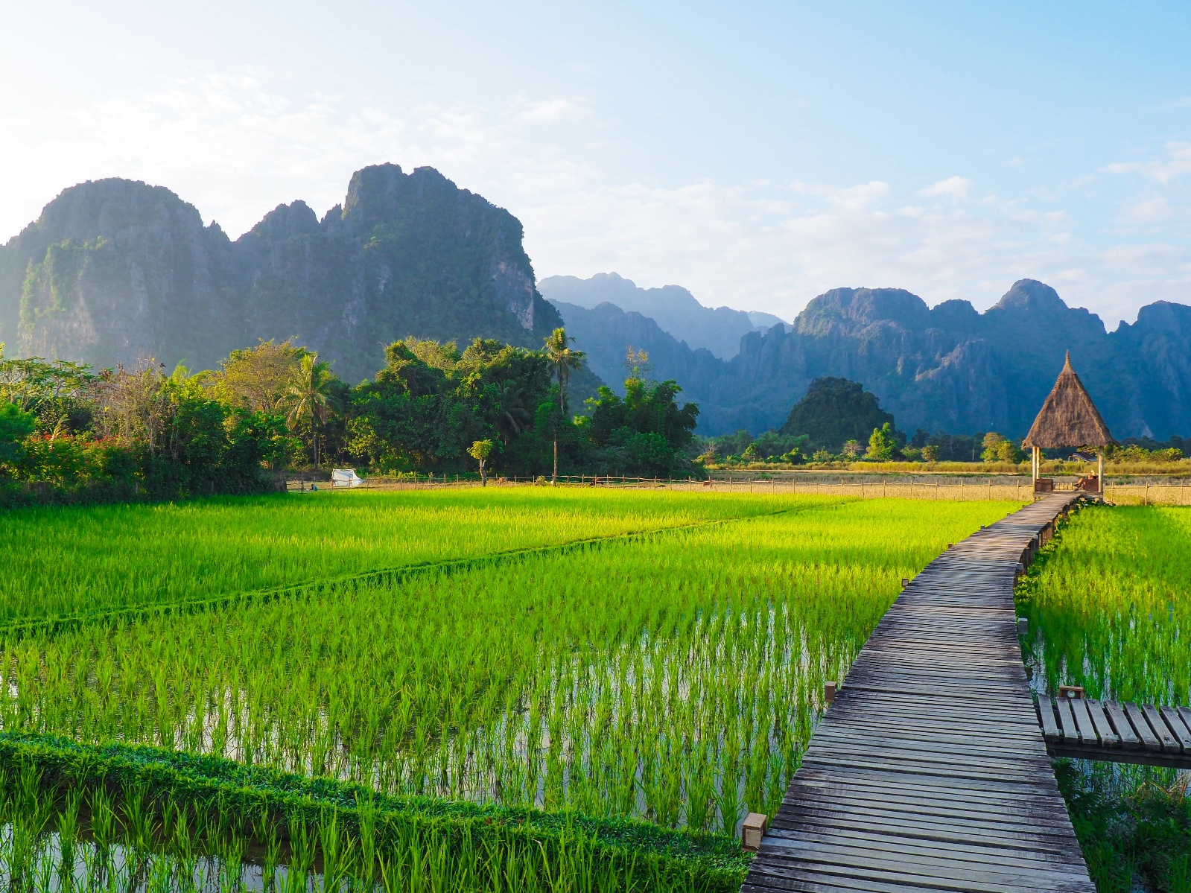

Laos et Cambodge, au fil du Mékong
12 JOURS / 09 NUITS

Sabaï dii et bienvenue au Laos ! Ce petit pays invite tous les amoureux de nature et aventureux en quête de sérénité. Au cœur de la péninsule indochinoise, on n’en finit pas de savourer la beauté des temples, trésors de la splendeur passée des anciens royaumes, les sauvages paysages de montagne, la luxuriance des rizières, la douceur de vivre bercé par les flots envoûtants du Mékong… Le peuple laotien, qui n’a pas encore succombé aux charmes factices de la « civilisation », est d’une simplicité désirable et participera à la révélation ! On l’appelle le « pays du sourire ». Comment ne pas tomber sous le charme d’un si beau pays et d’un peuple si attachant ? Peut-être plus encore que ses passionnants voisins de l’Asie du Sud-Est, le royaume khmer est incroyablement fascinant. Bourgs et villages ponctuent des paysages suprêmement authentiques et générateurs d’atmosphères. La plupart des voyageurs tombent amoureux du Cambodge, qu’ils défendent une cause ou qu’ils découvrent cette terre humaine où l’on peut se confronter à soi-même.
LES ETAPES

Jour 01 : PARIS ✈️ VIENTIANE

Jour 02 : VIENTIANE

Jour 03 : VIENTIANE 🚆 LUANG PRABANG

Jour 04 : LUANG PRABANG / PAK OU / LUANG PRABANG

Jour 05 : LUANG PRABANG / KHUANG SY / LUANG PRABANG

Jour 06 : LUANG PRABANG ✈️ SIEM REAP

Jour 07 : SIEM REAP / ANGKOR WAT / BAYON / TA PROHM / SIEM REAP

Jour 08 : ANGKOR / Preah Khan / Neak Poan / Ta Som / East Mebon / Pre Rub

Jour 09 : SIEM REAP

Jour 10 : SIEM REAP / KAMPONG KLEANG / PHNOM PENH (6h00 de route)

Jour 11 : PHNOM PENH ✈️ PARIS

Jour 12 : Paris

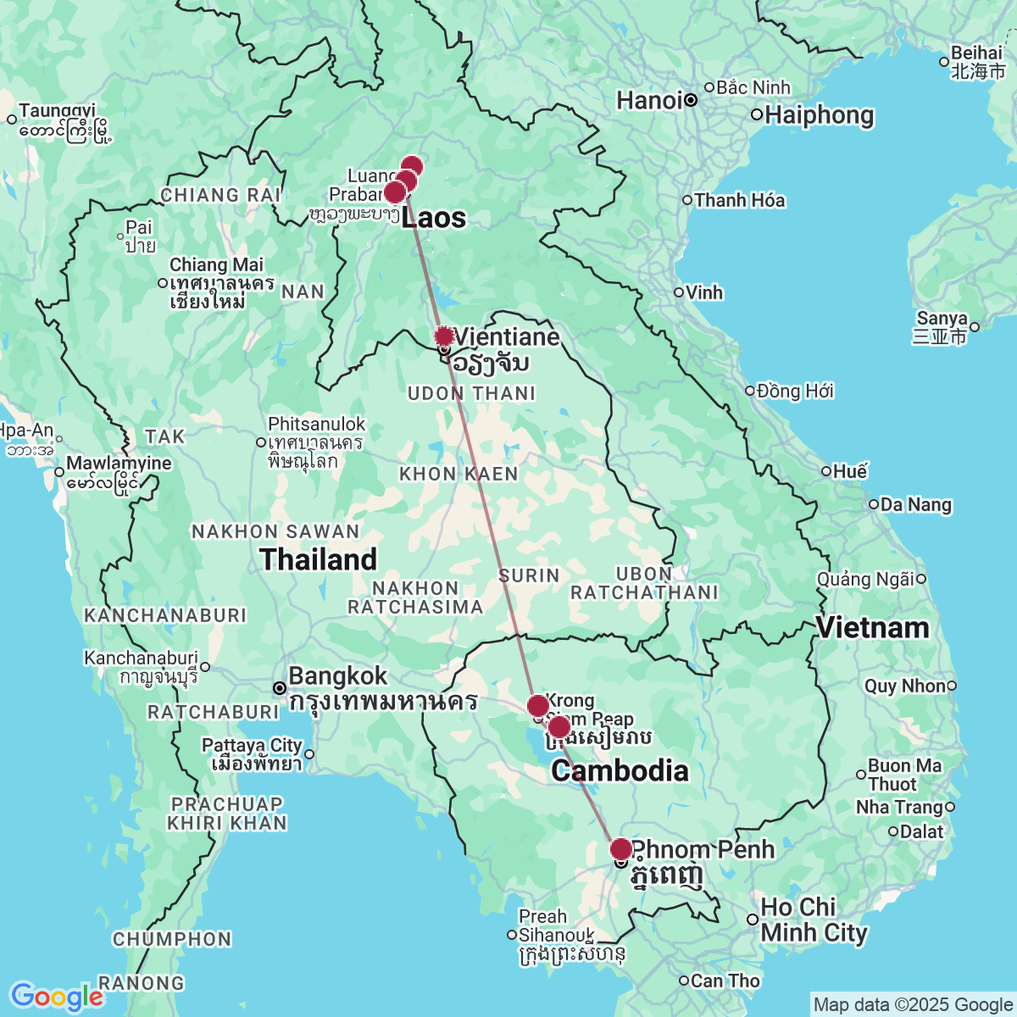

le programme

Jour 01 : PARIS ✈️ VIENTIANE

Rendez-vous à l’aéroport de Paris CDG.
Formalités d’enregistrement et d’embarquement.
Envol à destination de Vientiane sur vols réguliers avec changement.
Toutes prestations et nuit à bord.

Jour 02 : VIENTIANE

Arrivée à Vientiane.
Accueil par votre guide local francophone.
Vientiane ferait presque figure d’anomalie dans le contexte asiatique : là où toutes les grandes villes de cette partie du monde sont immanquablement bruyantes, grouillantes, la discrète capitale laotienne tranche par son caractère paisible, son rythme lent, son ambiance presque alanguie. Une oasis de calme dans un océan d’agitation, voilà l’image qui vient aussitôt à l’esprit de tous les voyageurs. Vientiane, en cela, constitue une parfaite introduction à l’atmosphère sereine et détendue qui imprègne tout le Laos, et c’est bien sûr l’un des éléments clés qui rendent la ville immédiatement attachante.
Déjeuner dans un restaurant local.
Cet après-midi, découverte du temple de Vat Sisaket, il arbore une architecture unique siamoise et est toujours debout, grâce à son ancien style Bangkok. Il s’agit du plus grand et du plus beau temple de Vientiane.
Continuation avec la visite du temple de Vat Phra Keo, construit en 1565 pour le fameux Bouddha d’émeraude, puis rebâti à l’identique en 1942, il se trouve dans un adorable jardin qui abrite, sous son toit typique de style laotien et nord siamois, de superbes panneaux de bois gravés et des colonnes gracieuses
Puis, découverte du Pha That Louang, chef-d’œuvre de l’architecture laotienne et du Patuxai, « Arc de Triomphe » laotien avec une vue splendide depuis son sommet.
Terminez par le marché Talat Sao, vous y trouverez tout ce qui se fait et est importé au Laos.
En fin de journée, installation à l’hôtel (chambres à disposition à partir de 14h00). Dîner accompagné de danses traditionnelles au restaurant.
Nuit à l’hôtel.

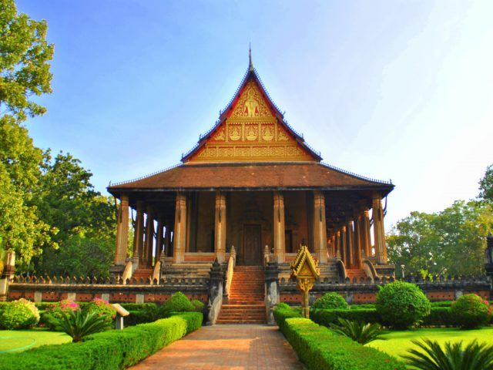
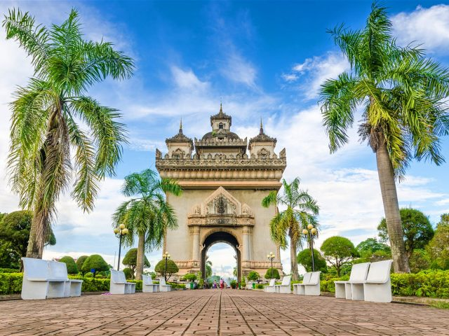

Jour 03 : VIENTIANE 🚆 LUANG PRABANG

Petit-déjeuner à l’hôtel.
Ce matin, transfert vers la gare pour votre train à destination de Luang Prabang (horaires indicatifs 11H00-13H00). La ville de Luang Prabang est l’une des plus belles d’Asie du Sud-Est et bénéficie d’une situation géographique exceptionnelle au pied d’une ancienne chaîne de montagnes et à l’intersection du Mékong et des rivières Nam Khan.
Arrivée à Luang Prabang et transfert à l’hôtel.
Installation à votre arrivée. (Votre chambre sera disponible à partir de 14h)
Déjeuner dans un restaurant local.
Visite des plus anciens temples de la ville,
Découverte des plus anciens temples de la ville, le Wat Aham et le Vat Visoun, qui se détache des autres grâce au That Makmo, un stupa de pierre représentant une fleur de lotus.
En fin de journée, nous vous invitons à participer à une cérémonie de Baci (soukhouan), une des traditions les plus populaires au Laos et qui accompagne tous les évènements importants de la vie quotidienne : mariage, décès, naissance, maladie, voyage, etc.
Communément, cette cérémonie a lieu en petit comité avec un ou deux « destinataires », « l’officiant » et quelques « assistants ». Mais pour les grandes occasions, comme les mariages, elle peut rassembler des dizaines de personnes. Au cours de la cérémonie à laquelle vous participez, l’officiant rappelle vos âmes (selon la croyance Lao, chaque être humain en possède 32) pour vous attirer des influences bénéfiques, puis noue à votre poignet un fil de coton pour symboliser les souhaits qu’il formule en votre faveur. C’est ensuite au tour des assistants, en somme vos compagnons de voyage, de nouer également à votre poignet un fil de coton. Ce moment solennel vous permettra de mieux comprendre les croyances locales et de continuer votre séjour sous une bonne étoile.
Dîner chez l’habitant.
Nuit à l’hôtel.

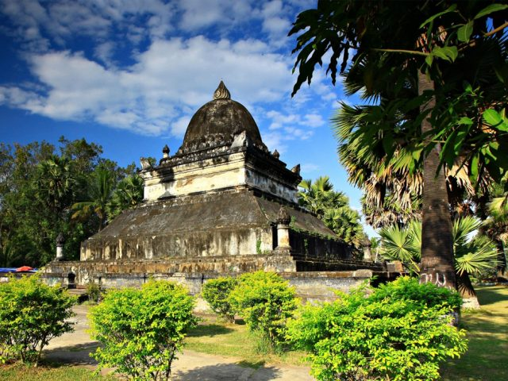
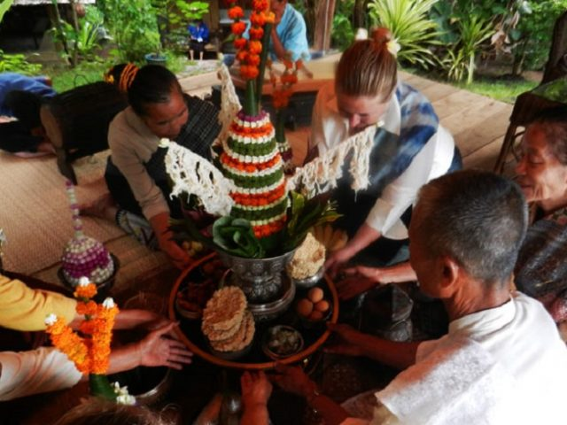

Jour 04 : LUANG PRABANG / PAK OU / LUANG PRABANG

Petit-déjeuner à l’hôtel.
Matinée consacrée à la visite de Luang Prabang en tuk tuk.
Vous grimperez les 328 marches jusqu’en haut du mont Phousi pour une vue panoramique à couper le souffle sur Luang Prabang et ses alentours.
Poursuite vers le palais royal, qui accueille aujourd’hui le musée national et sa une gigantesque collection d’objets précieux qui appartenaient autrefois à la famille royale.
On y trouve aussi un grand nombre de statuettes découvertes dans les temples de la région. C’est là que vous pourrez admirer le Bouddha Phrabang, considéré comme l’artefact le plus sacré du Laos et qui a donné son nom à la ville. Puis, transfert à l’embarcadère, depuis lequel vous prendrez un bateau traditionnel et naviguerez sur le Mekong vers les grottes sacrées de Pak Ou (1h30), abritant des milliers de bouddhas.
Au bord du Mékong et creusées au pied de falaises calcaires abruptes, ces grottes sacrées exposent de nombreuses statues de Bouddha, laissées au fil des siècles par les Laotiens à l’occasion des fêtes religieuses.
Déjeuner à bord.
Deux grottes se distinguent : Tham Ting dont l’accès se fait par l’embarcadère, et Tham Phun, plus difficile d’accès dont la visibilité est limitée du fait du manque de lumière.
C’est un lieu sacré, l’un des plus vieux de cette région du Laos. Aujourd’hui encore, pour le nouvel an, les grandes familles se déplacent jusqu’aux grottes pour un sacrement de Bouddha.
Retour à Luang Prabang.
Temps libre au cœur du marché de nuit Hmong, situé au pied du Mont Phousi, qui s’installe dans la rue principale entre 17h et 22h tous les soirs.
Dîner dans un restaurant local.
Nuit à l’hôtel.

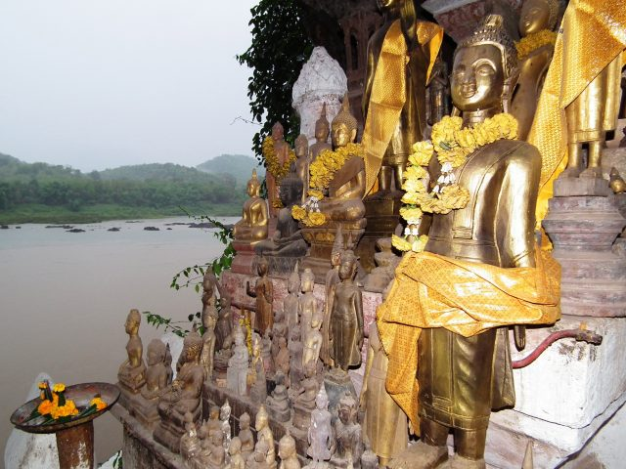
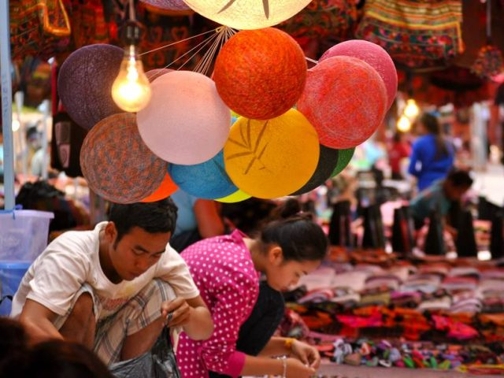

Jour 05 : LUANG PRABANG / KHUANG SY / LUANG PRABANG

Pour les plus courageux et matinaux, balade au lever du soleil dans les rues de la ville pour assister au « Tad Bat », défilé silencieux des bonzes en robe safran, venant chercher de la nourriture et des offrandes auprès des fidèles.
Visitez ensuite le marché local, animé et authentique.
Petit-déjeuner à l’hôtel. Puis cap au sud pour vous rendre aux chutes de Kuang Sy.
Le passage de l’eau a façonné, au fil des siècles, de curieuses concrétions calcaires arrondies, ainsi que de paisibles bassins dans la partie inférieure des chutes. L’ensemble du site est vaste, aéré, aménagé de façon discrète, la nature alentour tient toutes ses promesses de calme et de verdure. Ces très belles chutes descendent en cascade sur des formations calcaires dans lesquelles elles ont creusé plusieurs bassins couleur turquoise.
Déjeuner dans un restaurant local.
Retour à Luang Prabang, arrêt dans le Village de Ban Xang Khong (30 minutes environ), appelé également « village du papier », est célèbre pour son artisanat. Vous y découvrirez les nombreuses créations réalisées à partir du papier de Sa et pourrez observer les artisans à l’œuvre. Le travail des artistes locaux est exposé dans une galerie d’art, « Les Artisans du Mékong ». Le clou de la visite sera un atelier avec un artisan du village qui vous révèlera le secret de la création du papier de Sa fait à partir de bois de mûrier.
En fin d’après-midi, nous vous invitons ensuite à jouer à la pétanque avec un verre de bière locale ou soft drink.
Importée au Laos par les Français pendant la période coloniale, la pétanque est désormais si courante dans le pays qu’elle est devenue un sport national. En effet, les habitants y jouent au quotidien et sont férus des jeux de boules, à tel point que c’est un véritable défi de les affronter ! Constituées d’habitants locaux et de membres de votre groupe, les équipes partageront cette expérience autour de petits plats dans une cour fleurie. Ce sera pour vous une façon originale de rencontrer les habitants de la ville et de découvrir leur culture dans une ambiance amicale
Dîner dans un restaurant local.
Visite libre du marché de nuit.
Nuit à l’hôtel.

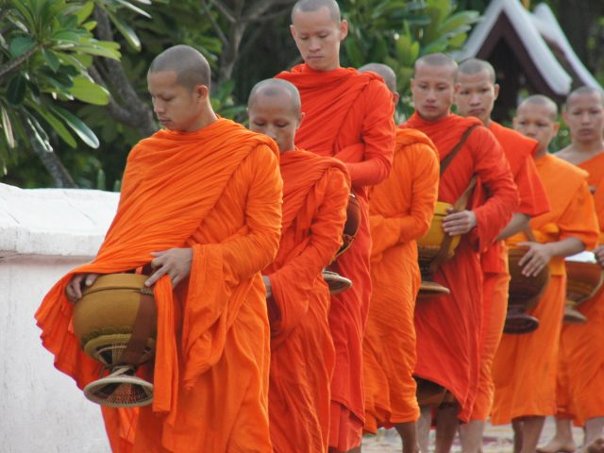
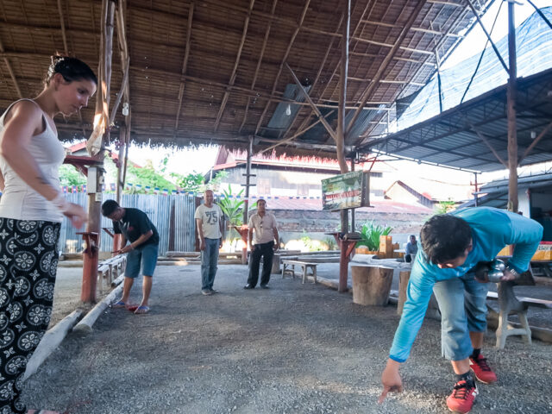

Jour 06 : LUANG PRABANG ✈️ SIEM REAP

Petit-déjeuner à l’hôtel.
Selon vos horaires de vol, poursuite de la visite de la ville avec le TAEC “Traditionnal Arts and Ethnology Center”, qui recueille, conserve et interprète les arts traditionnels et les modes de vie des différents groupes ethniques du Laos (fermé tous les lundis).
Déjeuner sous forme de panier repas ou au restaurant selon les horaires de vol.
Transfert à l’aéroport de Luang Prabang et envol pour Siem Reap (selon le jour de rotation, escale à Pakse.
Arrivée à Siem Reap.
Accueil par votre guide local francophone et transfert à l’hôtel.
Installation à votre arrivée.
Siem Reap est une petite ville tranquille, récente. Elle est le point de départ pour la visite du fameux site d’Angkor et ses temples mythiques. Au sud de la ville moderne, le vieux Siem Reap a conservé toutes les traditions cambodgiennes, ses maisons sur pilotis, les paillottes et les norias. Des poissons sèchent devant les maisons et la vie s’y déroule calmement au rythme des saisons.
Fin de journée libre.
Dîner dans un restaurant local.
Nuit à l’hôtel.
En option : Nous vous proposons de découvrir la culture des arts du Cambodge avec le spectacle d’une heure du cirque du Phare. Vous admirez les célèbres artistes du centre Phare Ponleu Selpak lors d’une représentation où s’harmonisent théâtre, musique, danse et acrobaties. Vous soutiendrez cette association à but non lucratif qui vient en aide en offrant une formation aux enfants défavorisés.

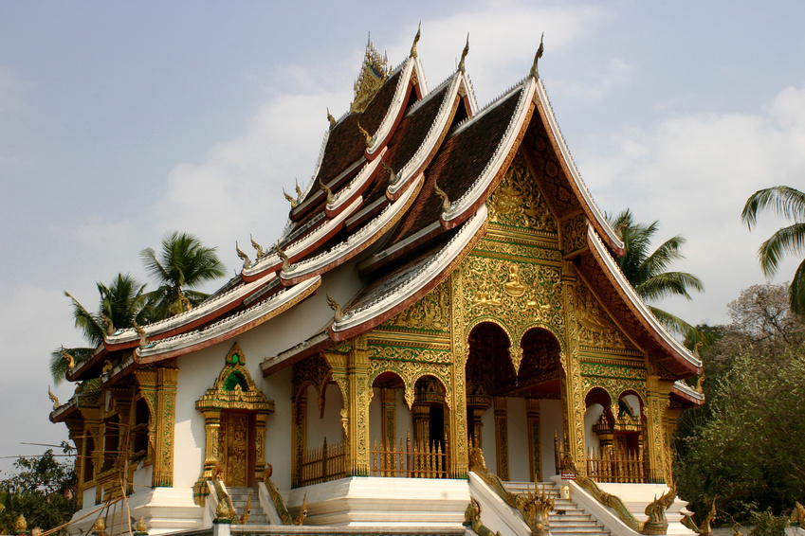

Jour 07 : SIEM REAP / ANGKOR WAT / BAYON / TA PROHM / SIEM REAP

Petit-déjeuner à l’hôtel. Journée en tuk tuk consacrée à la découverte des temples d’Angkor, en commençant par le majestueux temple d’Angkor Wat.
Ce gigantesque monument du classicisme khmer réunit, en l’une des plus belles réalisations du monde, des cultures d’origine indienne et des siècles de savoir-faire architectural. A l’apogée de sa puissance, Suriyavarman II, l’un des rois khmers les plus importants, débuta la construction de l’énorme bâtiment par les 4 côtés à la fois, de sorte que le monument, construit par d’innombrables ouvriers, architectes et sculpteurs, fut achevé en moins de 40 ans, à la fin de la vie de Suriyavarman.
Déjeuner dans un restaurant local.
Cet après-midi, découverte ensuite du superbe temple bouddhique de Bayon. Bayon est l’un des plus extraordinaires temples bouddhistes du monde, la plus grande attraction du site d’Angkor après Angkor Vat. L’architecture du Bayon est très compliquée et mystérieuse… de loin, il ressemble à une véritable jungle de pierre. Continuation avec le temple bouddhistes Ta Prohm, particulièrement pittoresque, car abandonné et livré à l’exubérante végétation. Les racines tentaculaires des arbres étranglent lentement les pierres tandis que se font et défont les empires, la nature avance inexorablement sans tenir compte des drames de l’histoire humaine.
Dîner dans un restaurant local.
Nuit à l’hôtel.

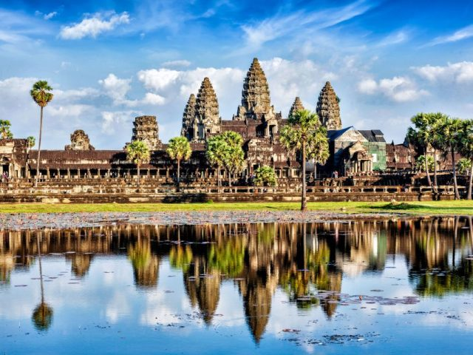
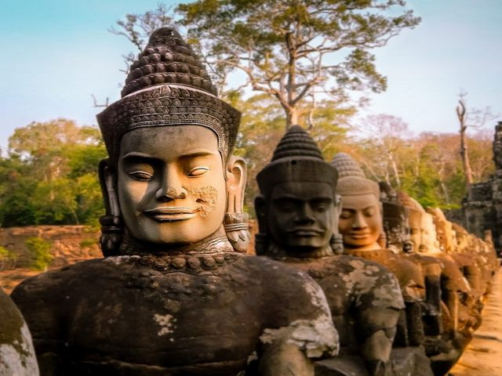

Jour 08 : ANGKOR / Preah Khan / Neak Poan / Ta Som / East Mebon / Pre Rub

Petit déjeuner,
Ce matin, vous vous concentrerez sur le nord du site du complexe d’Angkor avec votre premier arrêt à Preah Khan, construit en 1191 par Jayavarman VII. Tout près de là, et datant du même siècle, vous trouverez Neak Poan, un temple angkorien unique situé au sommet d’une île. Il représente, dit-on, Anavatapta, un lac mythique et sacré de l’Himalaya, vénéré par la population hindoue pour les pouvoirs de guérison de son eau.
Poursuivez votre voyage en vous arrêtant à Ta Som, un petit temple photogénique puis à East Mebon, un ancien “temple-île” situé au milieu du Baray oriental, aujourd’hui asséché.
Déjeuner dans un restaurant local
Plus tard dans l’après-midi, vous admirerez le temple-montagne bien préservé de Pre Rub. Si le temps le permet, vous pourrez compléter la journée par le temple de Banteay Kdei, “la citadelle des chambres”, situé à proximité.
Bénédiction par un moine dans un temple.
Dîner dans un restaurant local. Nuit à l’hôtel.

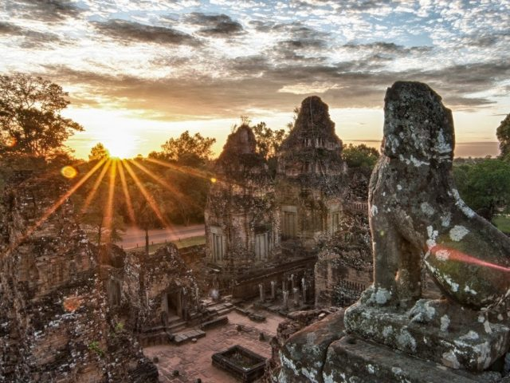
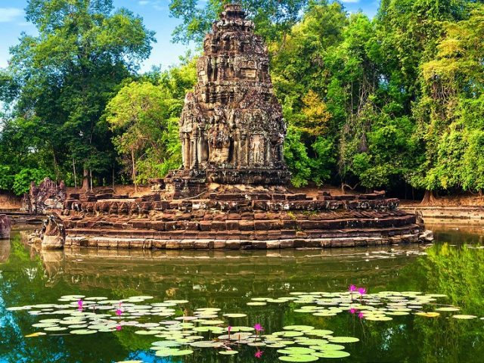

Jour 09 : SIEM REAP

Ce matin, vous participerez à un cours de cuisine pour préparer votre petit-déjeuner. Vous découvrirez et aiderez dans les différentes étapes de la fabrication des nouilles de riz puis vous savourerez votre production avec la famille.
Après cela, vous rejoindrez un autre village spécialisé dans la production de riz gluant cuit dans du bambou et dans la récolte de noix de coco. Vous assisterez à la préparation et au remplissage du bambou en dégustant des snacks cambodgiens et une noix de coco fraîche.
Au retour, arrêt dans un village pour une démonstration de récolte de sucre de palme (selon la saison). Vous pouvez également admirer la beauté de la campagne cambodgienne et découvrir le mode de vie de la population locale et leurs activités agricoles saisonnières : la plantation du riz, des légumes, l’élevage, la récolte.
Déjeuner dans un restaurant.
Cet après-midi, visite du joyau de l’art classique Khmer,Siem Reap dans la campagne cambodgienne. Ce temple de plein pied en grès rose et latérite est un magnifique bijou ciselé avec une extrême finesse et un fantastique luxe de détails.
Continuation avec la visite du temple de Banteay Samre et ses superbes sculptures bien conservées. Ce temple a beaucoup de charme et possède de magnifiques reliefs et statues. On peut y admirer une belle terrasse gardée par des lions, de nombreux linteaux sculptés et quelques belles colonnes ouvragées.
Dîner dans un restaurant avec présentation de danses Apsara.
Nuit à l’hôtel.
Option : Apéritif et coucher du soleil sur la campagne Situé à quelques kilomètres des temples d’angkor et de Siem Reap, un endroit paisible et verdoyant attend le voyageur a la fin de sa journée de découverte, pour un moment de détente autour d’un verre et de quelques amuses bouches. Le ciel se colore, les lumières se font rasantes, le jour laisse place au crépuscule sur la jolie campagne cambodgienne, le moment est parfait, inoubliable.

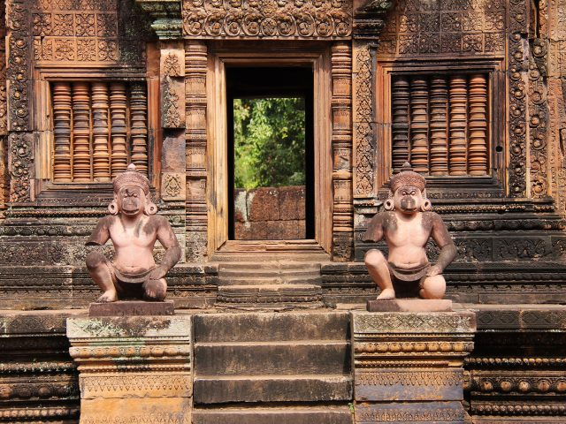
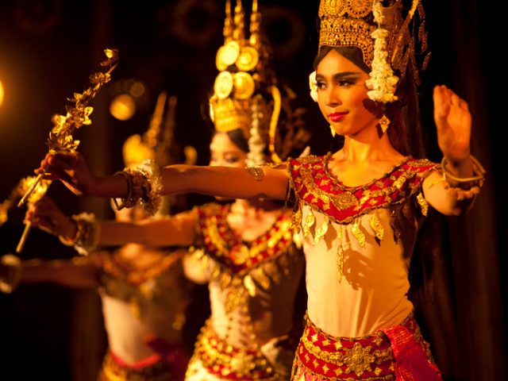

Jour 10 : SIEM REAP / KAMPONG KLEANG / PHNOM PENH (6h00 de route)

Petit déjeuner à l’hôtel.
Départ en direction de Kampong Khleang, un village lacustre authentique situé à une quarantaine de kilomètres de Siem Reap, encore largement préservé du tourisme de masse.
Les maisons y sont toutes construites sur pilotis, s’élevant parfois jusqu’à dix mètres de hauteur pour faire face aux crues saisonnières. Le cadre est spectaculaire : plaines inondées, étendues d’eau infinies, rizières d’un vert éclatant… un paysage typique du Cambodge rural, entre terre et eau.
Balade à pied dans le village pour rencontrer les habitants et découvrir leur mode de vie traditionnel, rythmé par les saisons et les eaux du lac.
Puis, embarquement à bord d’un bateau pour une navigation paisible à travers les canaux menant au lac Tonlé Sap. Ce lac étonnant abrite des communautés dont les maisons flottantes sont déplacées au gré des crues et décrues annuelles.
Continuation par la route vers Kampong Thom.
Déjeuner dans un restaurant local en chemin.
Dans l’après-midi, poursuite vers Kampong Cham. En cours de route, arrêt au marché de Skun, surnommé « la ville des araignées », réputée pour sa spécialité culinaire étonnante : les araignées grillées, dégustées frites et croustillantes — un véritable mets local pour les plus aventureux.
Route vers Phnom Penh, la capitale.
À l’arrivée, visite du Monument de l’Indépendance, érigé en 1958 pour célébrer la fin de la domination coloniale française.
Installation à l’hôtel.
Dîner dans un restaurant local.
Nuit à l’hôtel.

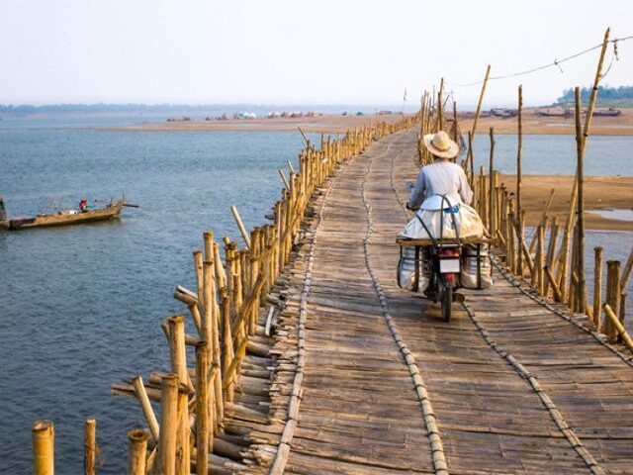
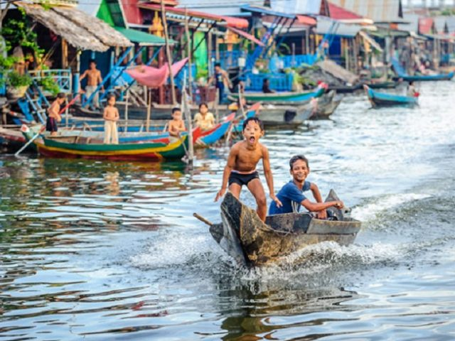

Jour 11 : PHNOM PENH ✈️ PARIS
Petit déjeuner à l’hôtel.
Début des visites avec le Wat Phnom, la « montagne cosmique » : une pagode emblématique érigée au sommet d’une colline artificielle, la plus haute élévation de Phnom Penh. Surplombée par un monastère abritant des reliques sacrées, elle est un haut lieu spirituel de la capitale, entouré de légendes fondatrices.
Poursuite avec la découverte du Palais Royal, symbole du pouvoir monarchique cambodgien. Dans son enceinte, vous visiterez également la célèbre Pagode d’Argent, nommée ainsi en raison des plus de 5 000 dalles d’argent qui recouvrent son sol.
À l’origine, le roi Norodom fit construire une première résidence en bois et bambou lorsqu’il choisit Phnom Penh comme nouvelle capitale. Jugée trop modeste, elle fut rapidement remplacée par l’actuel palais de style khmer traditionnel, peint en jaune royal. Construit en maçonnerie, il présente certaines similitudes avec le palais royal de Bangkok, tout en affirmant son identité cambodgienne à travers son architecture élancée et ses toitures en escalier.
Déjeuner dans un restaurant local.
Transfert à l’aéroport pour votre vol retour.
Formalités d’enregistrement et d’embarquement.
Envol à destination de Paris CDG (vols avec changement).
Toutes prestations à bord.

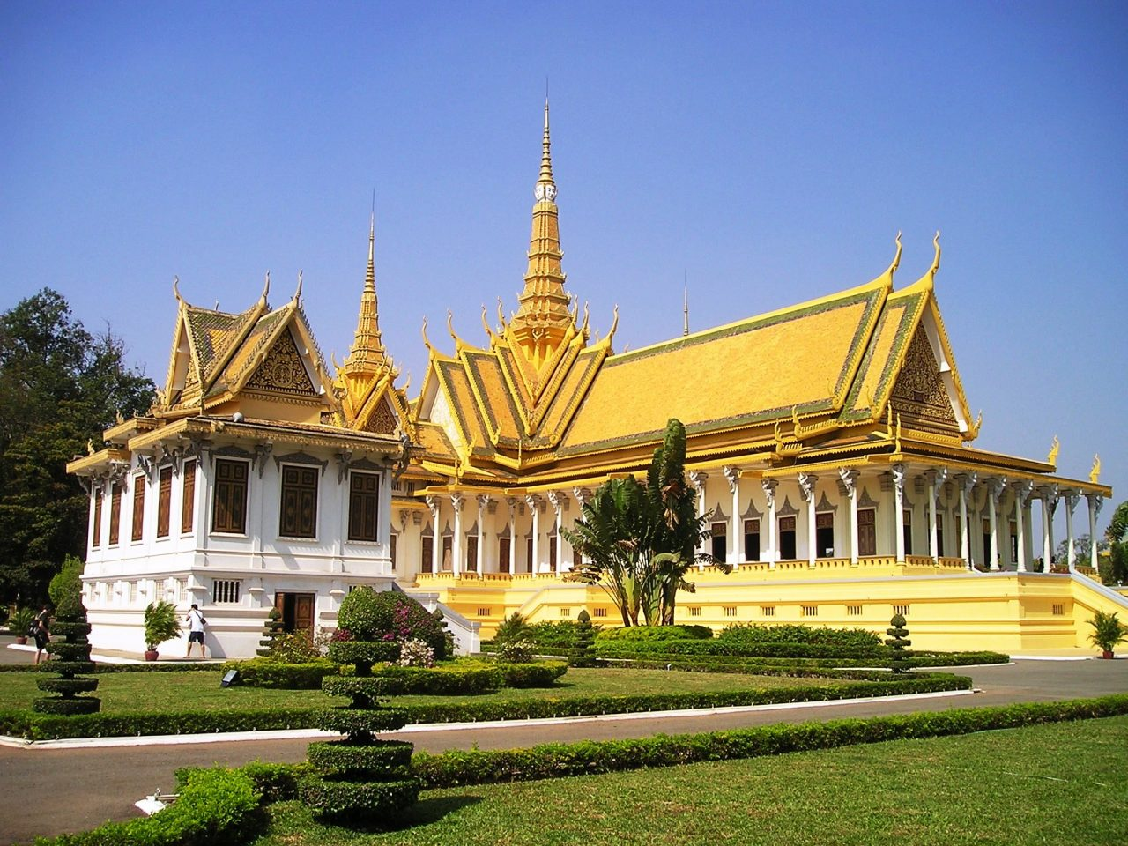

Jour 12 : Paris

Arrivée à Paris CDG.
*Fin de nos services*

hôtels NORMES LOCALES (ou similaires)

VILLE | HOTEL | TYPE DE CHAMBRE
VIENTIANE | Grand Hôtel Vientiane 3* | Chambre Deluxe
LUANG PRABANG | Meuangluang Hôtel 3* | Chambre Supérieure
SIEM REAP | Amber Angkor Villa Hôtel & Spa 3*
PHNOM PENH | The Onra Hôtel 3* | Chambre Deluxe Sunset

devis estimatif n°25414

A l'attention de Services groupes
Devis réalisé le : 10/07/2025

Devis estimatif « Laos et Cambodge, au fil du Mékong »
1 EUR = 1.16 USD
Nombre de participants | Période : octobre novembre 2026 (Hors vacances scolaires).
Base 36 à 41 pax | 2 595 € / pers.
Base 32 à 35 pax | 2 610 € / pers.
Base 25 à 31 pax | 2 650 € / pers.
Base 20 à 24 pax | 2 720 € / pers.
Base 15 à 19 pax | 2 770 € / pers.
Base 10 à 14 pax | 2 930 € / pers.
Sup. single | 245 €

Ces tarifs sont nets par personne sous réserve de disponibilité au moment de la réservation.
- nos prix comprennent :
– Les vols internationaux réguliers Paris / Vientiane et Phnom Penh / Paris sur la compagnie Singapour Airlines via Singapour (en classe économique)
– Les taxes aériennes : 156 € à ce jour
– Le vol intérieur régulier Luang Prabang / Siem Reap en classe économique sur la compagnie Lao Airlines, taxes aériennes incluses
– Tous les transferts et le transport en véhicule privatif climatisé avec chauffeur
– Le trajet en train Vientiane / Luang Prabang
– L’hébergement en chambre double, dans des hôtels mentionnés au programme, normes locales, ou similaires
– La pension complète du déjeuner du jour 2 au déjeuner du jour 11
– Un dîner avec des danses traditionnelles à Vientiane
– Un dîner avec présentation de danses apsaras à Angkor
– Les services de guides locaux francophones, lors des visites prévues (1 au Laos, 1 à Siem Reap, 1 à Phnom Penh)
– Toutes les visites, entrées et excursions mentionnées dans le programme
– Les taxes locales et frais de services dans les hôtels et restaurants
– L’assistance de nos correspondants locaux sur place

- NOS PRIX NE COMPRENNENT PAS :
– Le supplément chambre individuelle
– Les frais de visas Laos et Cambodge
– Les repas mentionnés “libres” dans le programme et les boissons lors des déjeuners et dîners
– L’attribution des sièges sur les vols internationaux (en fonction des compagnies aériennes)
– Les pourboires (guides, chauffeurs, porteurs…) et les dépenses à caractère personnel
– Tout ce qui n’est pas mentionné dans “nos prix comprennent”
– Les assurances
– Une gratuité

En option :

Jour 7 : Spectacle Cirque Phare = 30 € /personne (transfert inclus- Places réservées en catégorie B)
Jour 9 : Apéritif et coucher du soleil sur la campagne = 30 € /personne sur une base de 25 à 31 pax.
Forfait boissons
65 € pp pour une eau minérale ou un soda ou une bière par personne et par repas (19 repas)
Visa Laos effectué par nos soins : 75 € /personne
Visa Cambodge effectué par nos soins : 60 €/personne
Le supplément logement en hôtels 4*
Supplément par personne en demi-double : 150 € – Supplément en chambre individuelle (375 €)
Vientiane La Seine Hotel * * * * (Superior)
Luang Prabang Le Bel Air Boutique Resort * * * * (Garnier Room)
Siem Reap Tara Angkor Hotel * * * * (Superior)
Phnom Penh Sun and Moon Urban Hotel * * * * (Deluxe room)

Formalités :

LAOS - Pour les ressortissants français :
Passeport valable au moins 6 mois après la date de retour.
Visa obligatoire avant le départ ou sur place à l'arrivée. (E-visa possible, selon le point d'entrée, 50 USD)
CAMBODGE - Pour les ressortissants français :
Passeport valable au moins 6 mois après la date de retour.
Visa obligatoire obtenu avant le départ (ambassade ou en ligne) ou sur place (35 USD).
A partir du 1er juillet 2024, la Carte d'Arrivée Électronique devient obligatoire (gratuit).
Cette carte d'arrivée électronique peut être remplie sur le site www.arrival.gov.kh ou via l'application Cambodia e-Arrival (CeA), disponible sur App Store et Play Store pour les téléphones et autres appareils électroniques. Les visiteurs peuvent remplir ce formulaire en ligne au moins 7 jours avant de voyager. Le QR code de validation sera à présenter au passage de l'immigration.

